Синоними и антоними
1. Речи које имају различит облик и изговор, а исто или слично значење називају се:
хомоними синоними пароними антоними
2. Антоними су речи:
сличног значења супротног значења
истог облика, различитог значења идентичног значења
3. Означи парове синонима:
коса – коса ратоборан – борбен отворити – затворити свађати се - расправљати се
4. Означи парове антонима:
брз – хитар горе – доле град – град напад - одбрана
5. Синоними речи патриотизам су:
искреност срчаност родољубље храброст домољубље
6. Ако правилно решиш један од понуђених ребуса, добићеш синоним за реч ЗАГОНЕТКА:
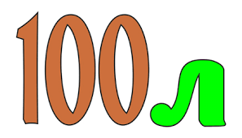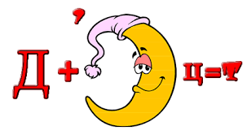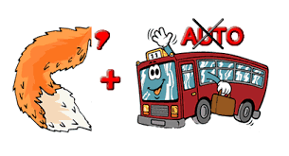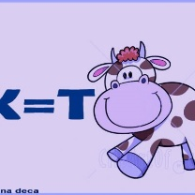
7. Означи синоним речи ПРЕДАХ:
умор одмор прекид замор
8. Антоним Сунђер Боба, лика из популарног цртаног филма, био би:
Попај Патрик Лигњослав
9. У пословици КО ПАМЕТНО ЋУТИ, МУДРО ГОВОРИ антоними су:
нема их паметно – мудро ћути - говори
10. Означи пословице у којима препознајеш антониме:
Злу се уклони, добру се поклони. Ко високо лети, ниско пада.
С ким си такав си. Једна ласта не чини пролеће
11. Која пословица би била синоним за реч СНАЛАЖЉИВ:
Завадио би и два ока у глави. Споља гладац, унутра јадац. Ко уме, њему двије.
12. Означи исправно спојене парове синонима:
пиксла – печењара кревет – лежај мрак – тунел мост - ћуприја
13. Која пословица је синоним за реч ОЧАЈНИК:
Најпре почисти испред своје куће. Зима уједа без зуба. Дављеник се за сламку хвата.
14. Која пословица није пример за антонимију:
На језику мед, а на срцу јед. У вину је истина. У ратара црне руке, а бела погача.
Злато је чисто и у прљавој кеси.
15. БРЗОПЛЕТ - која пословица би била синонимна наглашеној речи:
Не гоји се прасе уочи Божића. Не трчи ко теле пред руду. Тиха вода брег рони.

